Apstiprinu:

Siguldas Sporta skola

Direktore **Karīna Putniņa**

_____________________________

___._________.2023

SIGULDAS SPORTA SKOLAS IESTĀJPĀRBAUDĪJUMI

**NOLIKUMS**

**1. Mērķi un uzdevumi.**

* Novērtēt Siguldas novada bērnu fizisko un funkcionālo sagatavotību.
* Novērtēt bērnu fizisko spēju atbilstību uzņemšanai Siguldas Sporta skolā.
* Nodrošināt Siguldas Sporta skolas audzēkņu atbilstību profesionālās ievirzes sporta izglītības apgūšanai.
* Iepazīstināt bērnu likumiskos pārstāvjus ar Siguldas Sporta skolas profesionālās ievirzes sporta izglītības īstenošanas prasībām un nosacījumiem.

**2. Laiks un vieta.**

* Iestājpārbaudījumu kārtošana tiek organizēta Siguldas pilsētas stadionā. **Ata Kronvalda ielā 7.**
* Pirmā iestājpārbaudījumu kārta tiek organizēta **2023.gada 20.maijā.**
* Ierašanās no plkst.**15:30**.
* Iestājpārbaudījumu testu sākums **16:00**
* Papildus iestājpārbaudījumu kārtošana, ja nepieciešams, tiks organizēta augustā, par to iepriekš izziņojot.

**3. Organizatori.**

* Siguldas Sporta skolas iestājpārbaudījumus organizē Siguldas Sporta skola.

**4. Dalībnieki.**

* Iestājpārbaudījumus kārto visi interesenti, kuri vēlas iestāties Siguldas Sporta skolā, sevis izvēlētā sporta veida sākuma sagatavošanas grupā (SSG).

**5. Iestājpārbaudījumu norise.**

* Ierodoties dalībnieki tiek reģistrēti, iepazīstināti ar iestājpārbaudījumu norisi un testu izpildes gaitu;
* Katra testa izpildei tiek dota viens sagatavošanās piegājiens un viens ieskaites piegājiens;
* Iestājpārbaudījumi sastāv no 4 testiem – 20m sprints ar startu gaitā, veiklības čūska, Vortex mešana ar abām rokām pamīšus, līdzsvara sols;
* Katrs tests tiek vērtēts punktu skalā;
* Iestājpārbaudījumu vērtējums ir visu 4 testu kopējais punktu skaits.

**6. Testu veidi un to izpildes nosacījumi.**

***6.1. 20m sprints ar startu gaitā.***

Distances garums 40 metri. Ieskrējiena zona 10m. 20 metri sprints maksimālā ātrumā. Šajā 20 metru zonā tiek uzņemts laiks. Distances beigās 10 metru bremzēšanas ceļš ātruma samazināšanai, lai beigtu testa skrējienu. Vērtēts tiek 20metros uzrādītais laiks. Tiek novērtētas audzēkņa ātruma īpašības.

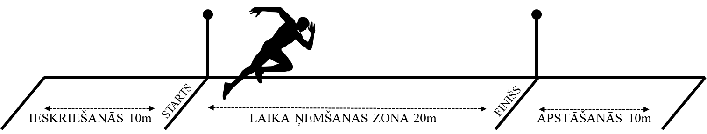

***6.2. Veiklības čūska.***

Divi konusi 10 metru attālumā viens no otra. Starts pa vidu starp konusiem. Sānus pieliktajā solī (drīkst pārvietoties sāniski, kā māk), ar skatu uz priekšu pa kreisi (1. cilpa) līdz kreisās puses konusam. Pieskarās konusam. Saglabājot skatu uz priekšu, turpina kustību pa labi (2. cilpa) līdz labās puses konusam. Pieskarās konusam. Saglabājot skatu uz priekšu, pa kreisi līdz vidum (3.cilpa), tad skrien veiklības čūsku (4.cilpa), caur konusiem, uz priekšu līdz finišam. Vērtēts tiek testā pavadītais laiks. Tiek novērtēta audzēkņa veiklība un ātruma īpašības.

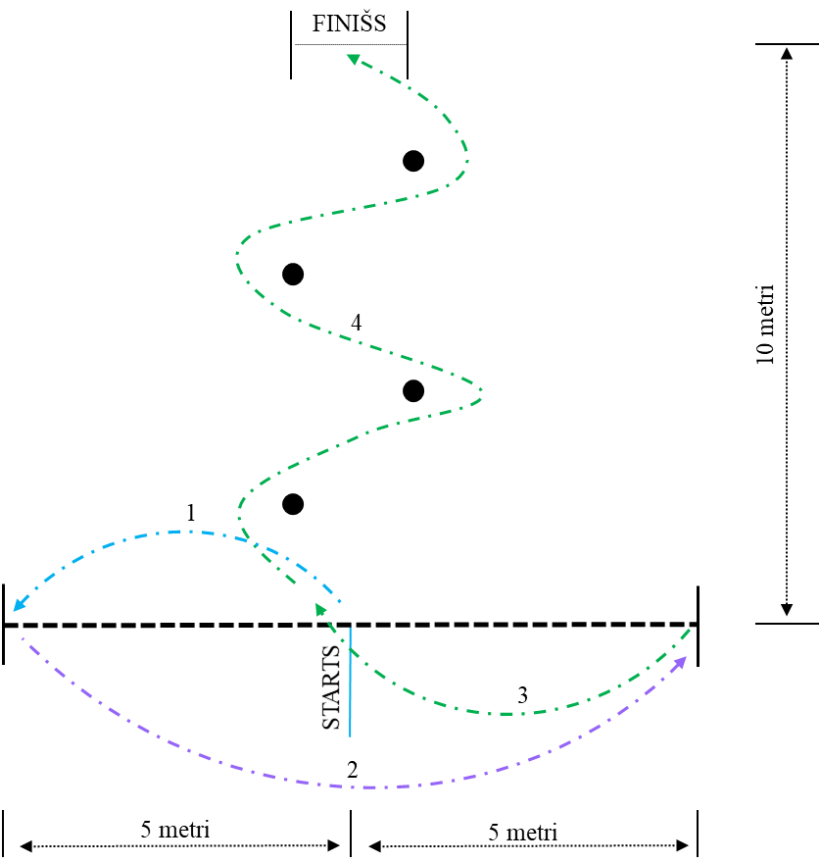

***6.3. Vortex mešana tālumā.***

Vortex mešana tālumā. Ar labo un ar kreiso roku. Vērtēts tiek piezemēšanās attālums, katrai rokai atsevišķi. Tiek novērtēta audzēkņu spēja mest priekšmetu un roku spēks.

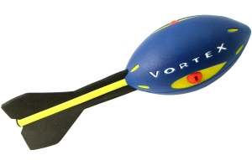

***6.4. Balansa dēlis***.

Pārvietošanās pa līdzsvara solu uz priekšu un atpakaļ. Savā tempā. Noiet no sākuma līdz galam uz priekšu, atpakaļ atmuguriski. Netiek vērtēts ātrums. Tiek vērtēta testu dalībnieku spēja noiet nenokrītot. Skaita reizes cik nokāpj no dēļa. Tiek veidots kvalitatīvs (vizuāls) vērtējums audzēkņa līdzsvara izjūtai.

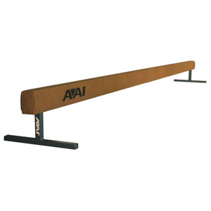

|  |
| --- |
|  |

**7. Iestājpārbaudījumu apkopojums.**

* Iestājpārbaudījumu kopējais vērtējums ir visu testa veidu kopsumma, pēc iepriekš izstrādātiem normatīviem.
* Kopējo vērtējuma apkopojumu Siguldas Sporta skola ievieto savā mājaslapā.
* Kopējā vērtējuma apkopojums mājaslapā tiek ievietots nedēļas laikā.

**8. Pieteikumi un reģistrācija.**

* Iepriekšējā reģistrācija Siguldas Sporta skolas mājaslapā.
* Reģistrācija būs iespējama arī uz vietas.

**9. Citi noteikumi.**

* Iestājpārbaudījumu rezultāti tiks ņemti vērā komplektējot mācību-treniņu grupas.
* Iestājpārbaudījumu rezultāts nav gala kritērijs uzņemšanai Siguldas Sporta skolā.
* Iestājpārbaudījumi tiek vērtēti 5 baļļu sistēmā.
* Vērtējums punktos atbilstoši noteiktajiem kontrolnormatīviem.
* Vērtēti tiek trīs no četriem testu veidiem – 20m gaitā, Veiklības čūska un Vortex mešana tālumā.
* Lai iestājpārbaudījums skaitītos sekmīgs – audzēknim kopā ir jāiegūst vismaz 40% no maksimālā punktu skaita (*6 punkti*).

**10. Kontrolnormatīvi**

